第四单元易错题解读及各地期末试题精选解析

一、易错题解读

学科网(www.zxxk.com)--教育资源门户，提供试卷、教案、课件、论文、素材及各类教学资源下载，还有大量而丰富的教学相关资讯！易错题1 把16个 平均学科网(www.zxxk.com)--教育资源门户，提供试卷、教案、课件、论文、素材及各类教学资源下载，还有大量而丰富的教学相关资讯！分成8份，每份几个？

错误解答：16÷2=8（个）

答：每份8个。

正确解答：16÷8=2（个）学科网(www.zxxk.com)--教育资源门户，提供试卷、教案、课件、论文、素材及各类教学资源下载，还有大量而丰富的教学相关资讯！

答：每学科网(www.zxxk.com)--教育资源门户，提供试卷、教案、课件、论文、素材及各类教学资源下载，还有大量而丰富的教学相关资讯！份2个。

温馨提示：要求平均每份的个数，必须弄清楚要分的总数和份数，用总数÷份数=每份的个数。[来源:学科网ZXXK]

易错题2 王老学科网(www.zxxk.com)--教育资源门户，提供试卷、教案、课件、论文、素材及各类教学资源下载，还有大量而丰富的教学相关资讯！师买来12支铅笔，平均分给我和其他3位同学。我们每人能分到多少支铅笔[来源:Z_xx_k.Com]

错误解答： 12÷3=4（支）

答：每人能分到学科网(www.zxxk.com)--教育资源门户，提供试卷、教案、课件、论文、素材及各类教学资源下载，还有大量而丰富的教学相关资讯！4支。

正确解答： 1+3=4（人）

12÷4=3（学科网(www.zxxk.com)--教育资源门户，提供试卷、教案、课件、论文、素材及各类教学资源下载，还有大量而丰富的教学相关资讯！支）

答：每人能分到3支。

温馨提示：审题一定要仔细学科网(www.zxxk.com)--教育资源门户，提供试卷、教案、课件、论文、素材及各类教学资源下载，还有大量而丰富的教学相关资讯！哦，不要忽略题目中的隐含条件。这道题实际平均分给的不是3人，而是1+3=4（人）。

1. 学科网(www.zxxk.com)--教育资源门户，提供试卷、教案、课件、论文、素材及各类教学资源下载，还有大量而丰富的教学相关资讯！各地期末试题精选解析
2. （ 邯郸期末 ）

下面哪种分法是平均分？在下面的括号里画“ ”。

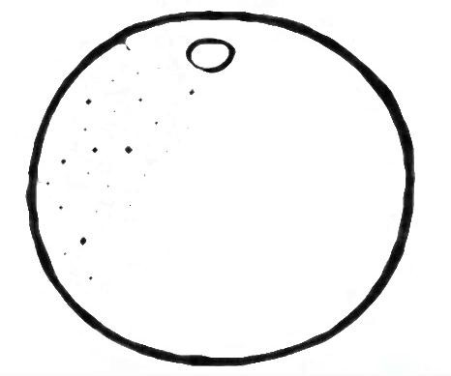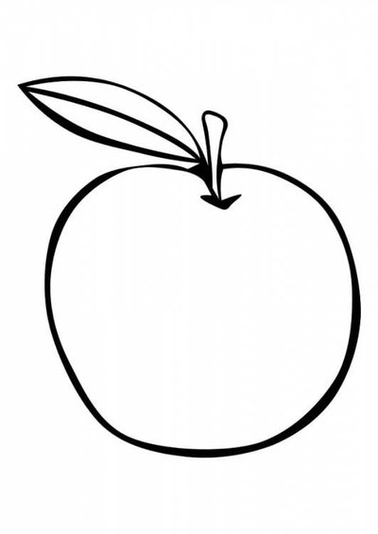

( ) ( 学科网(www.zxxk.com)--教育资源门户，提供试卷、教案、课件、论文、素材及各类教学资源下载，还有大量而丰富的教学相关资讯！ )

学科网(www.zxxk.com)--教育资源门户，提供试卷、教案、课件、论文、素材及各类教学资源下载，还有大量而丰富的教学相关资讯！



[来源:学&科&网Z&X&X&K]

( )

分学科网(www.zxxk.com)--教育资源门户，提供试卷、教案、课件、论文、素材及各类教学资源下载，还有大量而丰富的教学相关资讯！析：平均分就要求每份分得同样学科网(www.zxxk.com)--教育资源门户，提供试卷、教案、课件、论文、素材及各类教学资源下载，还有大量而丰富的教学相关资讯！多。第一幅图分成了2份，第一份有3个学科网(www.zxxk.com)--教育资源门户，提供试卷、教案、课件、论文、素材及各类教学资源下载，还有大量而丰富的教学相关资讯！，第二份有4个，所以不是平均分；第二幅图分成了2份，每一份都是2个，所以是平均分；第三幅图分成了3份，第一份有1块，第二份2块，第三份3份，所以不学科网(www.zxxk.com)--教育资源门户，提供试卷、教案、课件、论文、素材及各类教学资源下载，还有大量而丰富的教学相关资讯！是平均分。[来源:Z*xx*k.Com]

解答：（ ）（ ）（ ）

1. （ 邢台市期末 ）

[来源:学§科§网]

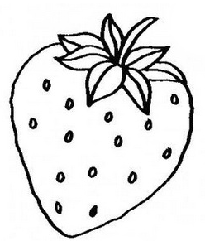

（1）把这些草莓平均分给6个小朋友，每个小朋友可以吃几个？

分析：一共有24个草莓，把它平均分给6个小朋友，也就是把它平均分成6份，求每份是多少，用除法计算。

解答：24÷6=4（学科网(www.zxxk.com)--教育资源门户，提供试卷、教案、课件、论文、素材及各类教学资源下载，还有大量而丰富的教学相关资讯！个）

答：每个小朋友可以吃4个。